О.П.Петрова, к.э.н., доцент
Смоленский гуманитарный университет

ГОСУДАРСТВЕННАЯ ПОДДЕРЖКА ВНЕШНЕЭКОНОМИЧЕСКОЙ ДЕЯТЕЛЬНОСТИ СУБЪЕКТОВ МАЛОГО И СРЕДНЕГО ПРЕДПРИНИМАТЕЛЬСТВА СМОЛЕНСКОЙ ОБЛАСТИ

В статье рассматривается потребность в государственной поддержке субъектов малого и среднего предпринимательства, стремящихся к выходу на внешние рынки.

Опыт успешных изменений в экономике развитых стран доказывает, что ключевым аспектом структурной перестройки является поддержка экспортно-ориентированного экономического роста.
Экспорт - это естественный обучающий механизм, заставляющий малые и средние предприятия постоянно повышать свою конкурентоспособность. Такие компании, как правило: существенно чаще экспортируют продукцию; платят более высокую заработную плату; активнее используют банковскую систему при более низкой стоимости привлекаемых ресурсов; более активно внедряют инновации.
В связи с этим одним из основных приоритетов государственной политики в сфере предпринимательства является поддержка малых и средних предприятий, стремящихся к выходу на внешние рынки. Для организации деятельности в данной сфере разработаны Программы развития экспортной деятельности и повышения конкурентоспособности малых и средних предприятий на международных рынках, реализуемые Министерством экономического развития Российской Федерации и направленные на увеличение стоимостного объема российского экспорта, расширение его номенклатуры за счет продукции с повышенной степенью обработки, наукоемких товаров, технологий и услуг.
В рамках Постановления Правительства Российской Федерации от 27 февраля 2009 года №178 "О распределении и предоставлении субсидий из федерального бюджета бюджетам субъектов Российской Федерации на государственную поддержку малого и среднего предпринимательства, включая крестьянские (фермерские) хозяйства" (в ред. Постановлений Правительства РФ от 03.10.2009 N 798, от 28.12.2010 № 1171) оказывается финансовая поддержка субъектов хозяйствования, занимающихся внешнеэкономической деятельностью.
Данная поддержка, предусматривает целый ряд специальных мер, направленных на субсидирование процентных ставок по кредитам и затрат по участию в зарубежных выставках, компенсацию затрат на сертификацию, разработку средств индивидуализации юридического лица и защиту интеллектуальной собственности.
Вместе с тем, для повышения конкурентоспособности российского бизнеса не только на внутренних, но и на международных рынках, необходимо предпринимать системные действия по привлечению долгосрочных инвестиций, внедрению инновационных технологий и решений в управление бизнесом, эффективному использованию нематериальных ресурсов, разработке и выведению на рынок инновационных продуктов и услуг.
На поддержку промышленности и продвижение промышленной продукции за рубеж направлена деятельность Министерства промышленности и торговли Российской Федерации. При этом, подобная продукция может быть конкурентоспособной и востребованной на международных рынках только в том случае, если она имеет инновационный характер.
Продвижение инновационной продукции (товаров, услуг, технологий) на высококонкурентные международные рынки требует, помимо высокого технического уровня продукции, соответствующего мировым стандартам, ещё и огромных финансовых расходов на маркетинг, рекламу, покрытие операционных издержек, среди которых существенная доля приходится на оплату консультационных, информационных и правовых услуг. Вполне естественно, что в подобной ситуации особое внимание уделяется инфраструктуре поддержки малого и среднего предпринимательства, которая должна оказать квалифицированное содействие тем, кто может успешно и эффективно действовать на международных рынках. В связи с чем развитию региональной инфраструктуры поддержки субъектов, занимающихся внешнеэкономической деятельностью, уделяется большое внимание, и законодательно закреплено (ст. 24 ФЗ №209-ФЗ от 24.07.2007).
Особого внимания требует продвижение инновационной промышленной продукции на внешние рынки, для чего нужен своевременный доступ к надежным и качественным информационно-аналитическим данным о состоянии рынков, их потребностях и возможностях, нужны специализированные базы данных с контактами потенциальных партнеров и клиентов, нужна информация о специфике рынков и т.д. Такие услуги могут оказывать лишь специализированные информационно-аналитические центры содействия малым и средним предприятиям в сфере внешнеэкономической деятельности.
Таким образом, информационно-аналитические центры содействия малым и средним предприятиям в сфере внешнеэкономической деятельности должны стать неотъемлемым элементом инфраструктуры поддержки предпринимательства, предлагающим широкий ассортимент качественных услуг от консультирования и обучения до маркетинга и менеджмента в сфере внешнеэкономической деятельности. Сегодня функции такого центра в Смоленской области выполняет Смоленская торгово-промышленная палата.
Для успешной реализации задач по поддержке смоленского бизнеса она активно участвует в передовых российских и зарубежных проектах, содействующих развитию предпринимательства. Так, в настоящее время Смоленская торгово-промышленная палата стала членом и официальным информационным агентом ключевого проекта модернизации Россия-ЕС – Европейской сети поддержки предпринимательства и инноваций Enterprise Europe Network, которая объединяет более 580 центров в 47 странах.
В июле 2013 года в соответствии с Соглашением между Смоленской торгово-промышленной палатой и ЗАО «Российское агентство поддержки малого и среднего бизнеса» на ее базе создано Представительство европейской деловой информационной сети – Евро Инфо Корреспондентский Центр – Смоленская область (далее ЕИКЦ - Смоленская область). Финансирование проекта осуществляет Минэкономразвития России и Администрация Смоленской области.
Основная цель деятельности ЕИКЦ - Смоленская область – предоставление бесплатной информационно-консультационной поддержки и содействия предприятиям Смоленской области в установлении и развитии делового сотрудничества с предприятиями других субъектов РФ и иностранными компаниями.
Главные задачи, которые помогает осуществить ЕИКЦ - Смоленская область своим клиентам – поиск бизнес партнёров на территории РФ и выход предприятия на внешний рынок.
ЕИКЦ - Смоленская область предлагает следующие услуги:
- консультации по возможностям и требованиям российских и зарубежных рынков;
- предоставление информация по международным и региональным выставкам и ярмаркам;
- размещение информации о региональной организации, её бизнес-предложений в межрегиональной и международной базах данных;
- поиск потенциальных партнеров в России и за рубежом;
- помощь в осуществлении первого контакта с потенциальными партнерами (начало переговоров);
- проведение различных информационных, обучающих мероприятий по поиску бизнес-партнеров и выходу на новые рынки.
Для выявления потребности в государственной поддержке предпринимателей занимающихся внешнеэкономической деятельностью, проведен мониторинг субъектов малого и среднего бизнеса Смоленской области.
По результатам опроса выявлено, что большинство таких предпринимателей, нуждаются в государственной поддержке (так ответили 87,8% опрошенных респондентов). Однако, 30,2% опрошенных респондентов, не знают о том, что такая поддержка оказывается на региональном уровне. Осведомленность предпринимателей, участвующих в ВЭД, о мерах государственной поддержки представлена на рисунке 1.
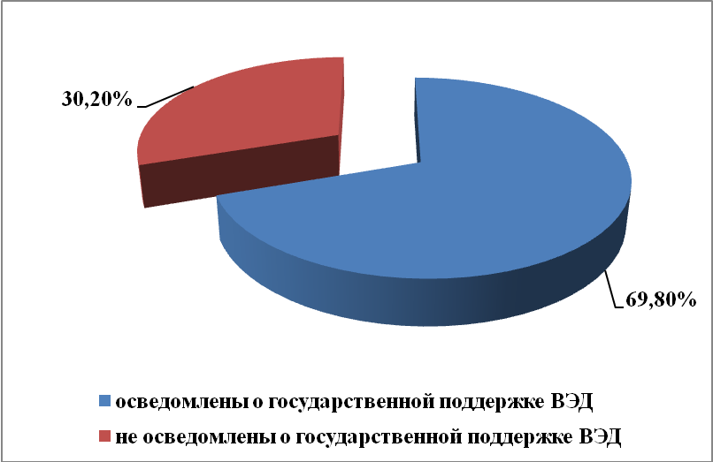
Рис.1. Осведомленность предпринимателей, участвующих в ВЭД, о мерах государственной поддержки

На рисунке видно, что о мерах поддержки, реализуемых государством, осведомлены больше половины опрошенных предпринимателей (69,8%), вместе с тем 30,2% ничего не знают о существующих видах государственной поддержки.
Это является подтверждением того, что государственным органам необходимо более эффективно осуществлять информационную политику в отношении конкретных целевых аудиторий (например, делать адресную рассылку информации, проводить открытые консультационные мероприятия и др.). Более высокая осведомленность экспортно-ориентированных субъектов малого и среднего предпринимательства Смоленской области о реализуемых формах поддержки будет оказывать положительное влияние на развитие их экспортного потенциала.
Основные виды государственной поддержки, полученные предпринимателями Смоленской области, участвующими в мониторинге это:
- консультирование в различных областях, связанных с экспортом (86,2% опрошенных респондентов);
- организация участия в выставочных мероприятиях и «деловых миссиях» (54,5% опрошенных респондентов);
- предоставление субсидий (15,3% опрошенных респондентов);
- обучение (20,2% опрошенных респондентов).
Виды государственной поддержки предоставленной субъектам малого и среднего предпринимательства Смоленской области представлены на рисунке 2.
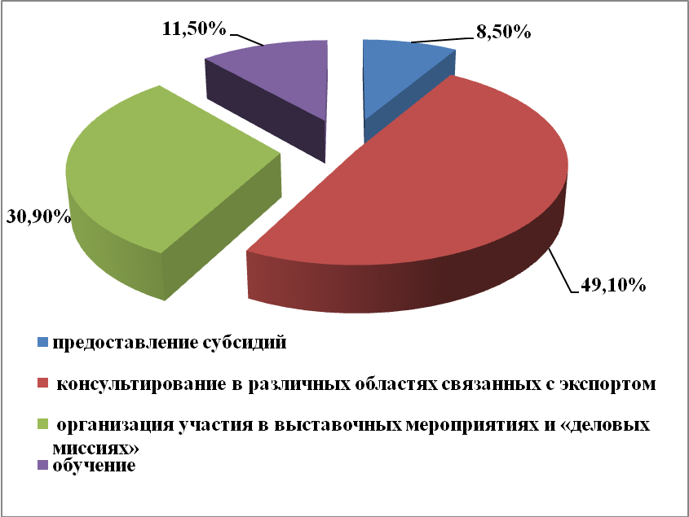
Рис. 2 . Структура видов государственной поддержки, предоставленной субъектам малого и среднего предпринимательства Смоленской области

Основным видом государственной поддержки предпринимателей, занимающихся внешнеэкономической деятельностью, является консультирование в различных областях, связанных с экспортом (49,1% в общей структуре), а также организация участия в выставочных мероприятиях и «деловых миссиях» (30,9%). Доли государственных услуг в виде предоставления субсидий и обучения незначительны и составляют 8,5% и 11,5%соответственно.
Вместе с тем большинство экспортно-ориентированных субъектов малого и среднего предпринимательства в значительной степени нуждаются в предоставлении субсидий от государства (так ответили 56,6% респондентов), это может свидетельствовать о том, что слабой стороной малого и среднего бизнеса, собственники которого осуществляют внешнеэкономическую деятельность на территории Смоленской области, является нехватка финансовых ресурсов. Основным направлением использования государственных субсидий является, возмещение части затрат связанных:
- с уплатой процентов по привлеченным кредитам (так ответили 42,3% респондентов, нуждающихся в предоставлении субсидии);
- с участием субъектов малого и среднего предпринимательства в выставочно-ярмарочных мероприятиях за рубежом (25,5% респондентов соответственно);
- с участием специалистов субъектов малого и среднего предпринимательства в специальных программах обучения с целью повышения квалификации по вопросам, связанным с экспортом товаров, работ, услуг (68,3% респондентов соответственно);
- с оплатой услуг по разработке средств индивидуализации юридического лица, индивидуализации продукции (работ, услуг), предназначенных для экспорта (40,5% респондентов соответственно).
Структура основных направлений использования требуемых финансовой поддержки субъектов малого и среднего предпринимательства Смоленской области, осуществляющих внешнеэкономическую деятельность, представлена на рисунке 3.
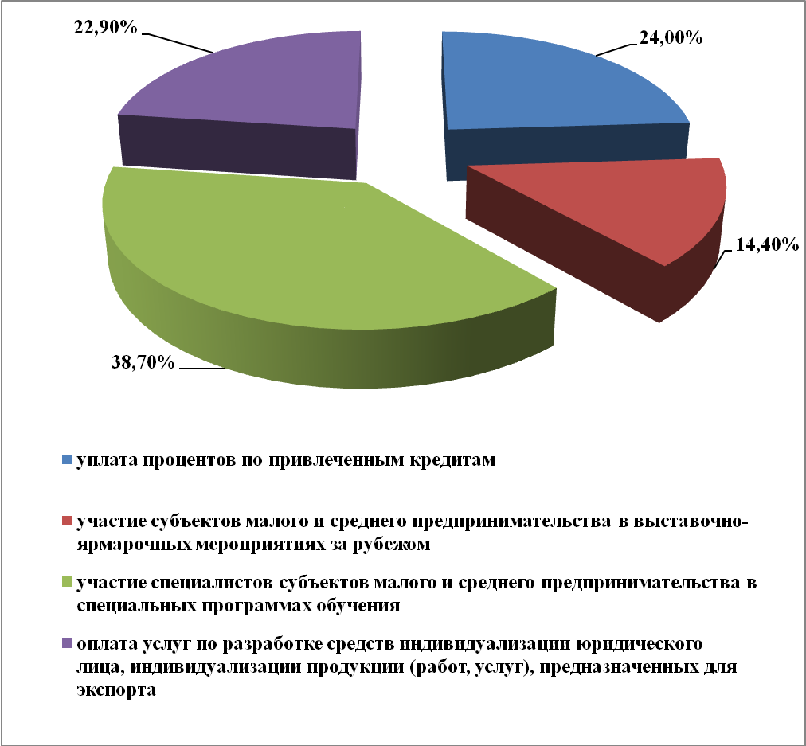
Рис.3. Структура основных направлений требуемой финансовой поддержки субъектов малого и среднего предпринимательства Смоленской области

На рисунке видно, что основным направлением финансовой поддержки респонденты определяют субсидирование затрат по участию специалистов субъектов малого и среднего предпринимательства в специальных программах обучения с целью повышения квалификации по вопросам, связанным с экспортом товаров.
Результаты мониторинга потребностей субъектов малого и среднего предпринимательства по видам государственной поддержки внешнеэкономической деятельности представлены на рисунке 4.
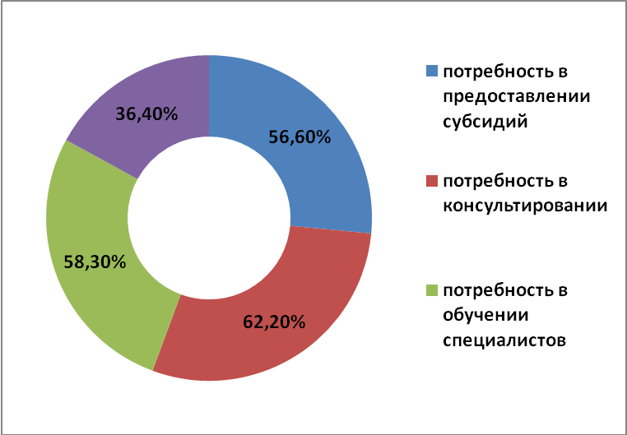
Рис.4. Потребность предпринимателей, участвующих во внешнеэкономической деятельности, в государственной поддержке

Следует отметить, что, несмотря на значительную долю респондентов,
нуждающихся в государственной финансовой поддержке (56,6%), первой по значимости мерой поддержки со стороны государства остается консультирование (в различных областях, связанных с развитием экспорта). Такую потребность определили 62,2% опрошенных респондентов. Эта потребность связана со слабой информированностью предпринимателей о зарубежных рынках сбыта и уровне спроса на продукцию, требованиях к сертификации и качеству продукции, слабой правовой подготовкой в области внешнеэкономической деятельности и др.
На второе место по значимости для респондентов мерой поддержки внешнеэкономической деятельности со стороны государства выходит потребность в обучении специалистов субъектов малого и среднего предпринимательства с целью повышения квалификации по вопросам, связанным с экспортом товаров, работ, услуг. Такую потребность испытывают 58,3% опрошенных респондентов. В качестве рекомендации по решению данной проблемы следует предложить создание специальных программ обучения, целевой аудиторией которых будут только предприниматели, участвующие во внешнеэкономической деятельности.
Организация участия в выставочных мероприятиях и «деловых миссиях» необходима 36,4% опрошенных респондентов.
Анализ потребности видов государственной поддержки субъектов малого и среднего предпринимательства по отраслям экономики показал, что схожие потребности испытывают предприниматели сферы промышленности и торговли (таблица 1).
Таблица 1.
Значимость мер государственной поддержки для малого и среднего предпринимательства в разрезе по видам деятельности, %

№ | Меры поддержки | Важно для бизнеса в сфере потребительских услуг (из числа опрошенных) | Важно для бизнеса в сфере торговли (из числа опрошенных) | Важно для бизнеса в сфере промышленности (из числа опрошенных)
1 | Консультирование | 69,2 | 60,0 | 59,2
2 | Обучение | 58,9 | 57,7 | 59,9
3 | Организация участия в выставочных мероприятиях, «деловых миссиях» | 38,8 | 34,4 | 40,7
4 | Предоставление субсидий | 33,3 | 64,0 | 62,9

Представители данных сфер бизнеса отметили, что в значительной степени испытывают потребность в предоставлении субсидий от государства, в то время как субъекты, действующие в сфере потребительских услуг, в качестве наиболее значимой для них меры поддержки отметили консультирование. Вместе с тем, потребность в обучении одинаково важна для всех сфер бизнеса, что еще раз подтверждает необходимость создания специальных программ обучения, целевой аудиторией которых будут только предприниматели, участвующие во внешнеэкономической деятельности.
Особое внимание следует обратить на зависимость определяемых мер поддержки от возраста респондента (таблица 2).
Таблица 2
Зависимость определяемых мер государственной поддержки экспортно-ориентированных субъектов малого и среднего предпринимательства от возраста респондента, %

№ | Меры поддержки | от 18 до 25 лет включительно | от 26 до 35 лет включительно | от 36 до 50 лет включительно | старше 50 лет
1 | Консультирование | 0,0 | 66,7 | 68,8 | 56,4
2 | Обучение | 0,0 | 55,5 | 60,6 | 66,7
3 | Организация участия в выставочных мероприятиях, «деловых миссиях» | 50,0 | 44,4 | 37,9 | 23,1
4 | Предоставление субсидий | 67,0% | 66,7% | 60,6% | 35,9%
Цифровые данные таблицы свидетельствуют о том, что для респондентов возрастной группы от 18 до 25 лет включительно основными видами государственной поддержки являются финансовая поддержка государства и организация участия в выставочных мероприятиях и «деловых миссиях». С возрастом и опытом предпринимательской деятельности потребности респондентов несколько меняются. Особое внимание уделяется обучению и консультированию. Предприниматели старше 50 лет практически не рассчитывают на финансовую поддержку государства.
Результаты проведенного мониторинга показали, что внешнеэкономическая деятельность субъектов малого и среднего предпринимательства требует огромных финансовых расходов, предъявляет определенные требования к повышению качества консультационных услуг, созданию специальных программ обучения, реализация которых будет способствовать повышению квалификации предпринимателей по вопросам, связанным с экспортом товаров, работ, услуг. Все это определяет потребность дальнейшего развития инфраструктуры поддержки малого и среднего предпринимательства, которая должна быть способна оказать квалифицированное содействие всем тем, кто может успешно и эффективно действовать на международных рынках.

